校团字〔2023〕7号

关于开展评选 2022 年度“最美大学生”活动的通知

各二级学院：

为深入学习贯彻习近平新时代中国特色社会主义思想和党的二十大精神，全面贯彻党的教育方针，落实立德树人根本任务，积极培育和践行社会主义核心价值观，充分发挥青年大学生先进典型的示范带动和价值引领作用，在全校营造“学先进、争先进、当先进”的良好氛围，引导大学生按照习近平总书记提出的“勤学、修德、明辨、笃实”的要求健康成长，校团委决定开展 2022 年度“最美大学生”评选活动。现将有关事项通知如下：

一、评选对象

全校所有在校大学生。

1. 评选标准

1.热爱祖国，热爱中国共产党、政治信念坚定，积极践行社会主义核心价值观，模范遵守国家法律法规和校规校纪。

2.品德高尚，身心健康，尊敬师长，团结同学，热心社会公益事业，在师生中口碑好、声誉高，在同学中起模范作用，在学校或社会具有一定的影响力。

3.学习目标明确，勤奋刻苦，勇于探索，成绩优秀，具有较强的社会责任感、创新精神和实践能力。

4.在自强不息、勤奋学习、创新创业、志愿服务、孝老爱亲、见义勇为等方面表现突出，事迹典型、感人，具有较强的代表性，切实起到示范引领作用。

　　5.学生学习成绩须在全年级排名 5%以内；获得过省级及以上荣誉；在疫情防控或防汛救灾志愿服务中有突出表现的可优先推荐。

　　6.原则上已获得往届“最美大学生”的大学生不再参选。

三、工作安排

1、各二级学院请于3 月15日前自行开展“最美大学生”寻访、初评，并择优推荐1名候选人参加全校评选，将候选人基本信息统计表（见附件 1）（加盖院系公章）、主要事迹材料、获奖证书复印件等材料报送到校团委，同时将基本信息统计表电子版、主要事迹材料电子版、候选人电子照片汇总整理后发送至校团委邮箱。过期未报视为放弃。

2、校团委统一进行资格审查、评审，评比产生“最美大学生”10 名，进行宣传表彰。

　　四、工作要求

　　各二级学院要高度重视此项工作，加强活动指导，确保每一位学生了解此次评比。推荐工作要做到公平、公正、公 开，初评活动要形式活泼、覆盖面广、影响力强，确保事迹真实，真正发现我校大学生中的优秀典型。

联 系 人：冀姿存

联系电话：17613578051

邮 箱：nynzytw@126.com

附件：2022年度最美大学生推荐表

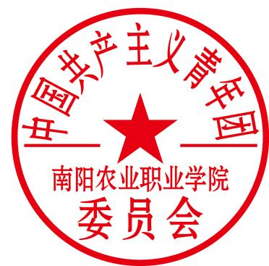

共青团南阳农业职业学院委员会

2023 年 03 月 8 日

附件 1

2022年度最美大学生宣传推介活动

推荐表

|  |  |  |  |  |  |  |  |  |
| --- | --- | --- | --- | --- | --- | --- | --- | --- |
| 姓名 | |  | | 性别 | |  | 照片 | |
| 民族 | |  | | 政治面貌 | |  |
| 籍贯 | |  | | 年龄 | |  |
| 年级 | |  | | 专业班级 | |  | | |
| 辅导员姓名 | |  | | 辅导员联系电话 | |  | | |
| 所在院系团组织联系人 | |  | | 联系人手机号码 | |  | | |
| 所在学校、院系 | | | |  | | | | |
| 曾获主要荣誉称号和奖励 | | | | | | | | |
| 获奖名称 | | | 获奖时间 | | 授予单位 | | | 备注 |
|  | | | | | | | | |
| 主要事迹（500 字左右） | | | | | | | | |
| 事迹关键词 |  | | | | | | | |
| 二级学院  团组织意见 | 签字（盖章） 年 月 日 | | | | | | | |
| 二级学院  党组织意见 | 签字（盖章） 年 月 日 | | | | | | | |

此表正反面打印。